**El futuro no espera: 5 gadgets para empezar el 2025**

* *Si eres fan de la tecnología o buscas optimizar tu día a día, no puedes perderte nuestra lista de los 5 gadgets más deseados del 2025.*

**Ciudad de México a 16 de enero de 2025.-** Este año, la tecnología avanza a pasos agigantados, trayéndonos accesorios que antes parecían imposibles, y que responden a tus necesidades diarias, incluso antes de que siquiera las pienses.

La parte positiva es que todos los accesorios que alguna vez imaginamos, ahora los tienes al alcance con sólo unos clics. Déjanos presentarte los **5 gadgets más top para el 2025** disponibles en [**Mercado Libre**](https://www.mercadolibre.com.mx/)**,** el *marketplace* más rápido de México:

**1.**- [**Audífonos JBL Tune 510BT**](https://www.mercadolibre.com.mx/audifonos-inalambricos-jbl-tune-510bt-jblt510bt-negro-con-luz-led/p/MLM17968066#polycard_client=search_best-seller&wid=MLM1584516988&sid=search)**.** Fáciles de usar y súper prácticos, estos periféricos te ofrecen hasta 40 horas de música continua. Gracias a su tecnología Bluetooth 5.0, puedes conectarlos con facilidad de un dispositivo a otro, además de activar los asistentes virtuales a través de comandos de voz sin la necesidad de tocar el celular. Son cómodos, plegables, vienen en varios colores y están listos para acompañarte en tu día a día.

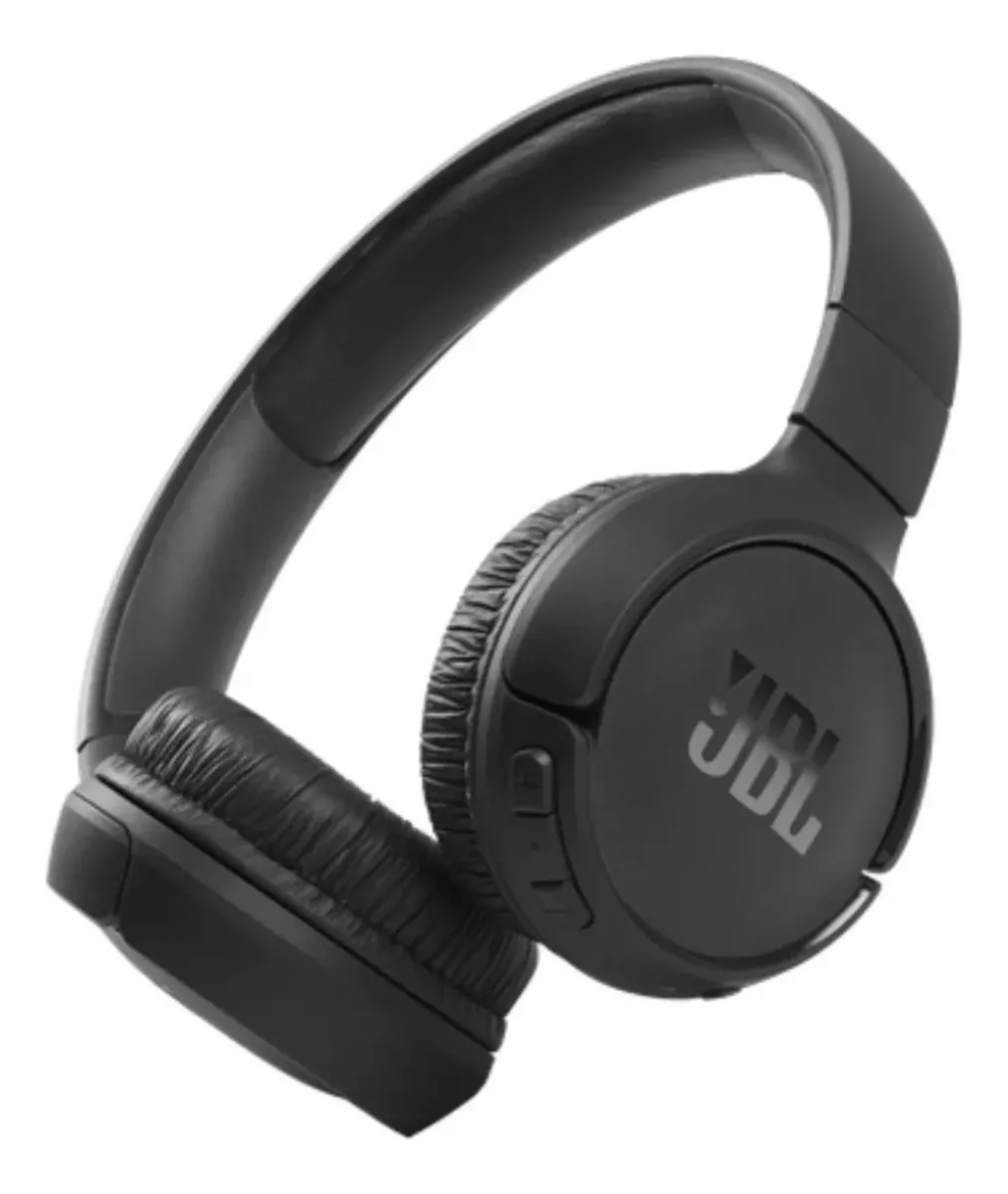

2.- [**Smartwatch de 1.8'' AITAFY.**](https://articulo.mercadolibre.com.mx/MLM-1876061420-smartwatch-18-reloj-inteligente-bluetooth-llamada-alexa-_JM#reviews)Compatible con cualquier modelo de celular, este reloj inteligente es el más vendido en la plataforma y tiene una pantalla HD de 1.8 pulgadas para una visualización más cómoda. Incluye dos correas para adaptarse a cualquier ocasión y un práctico menú interactivo de respuesta rápida.

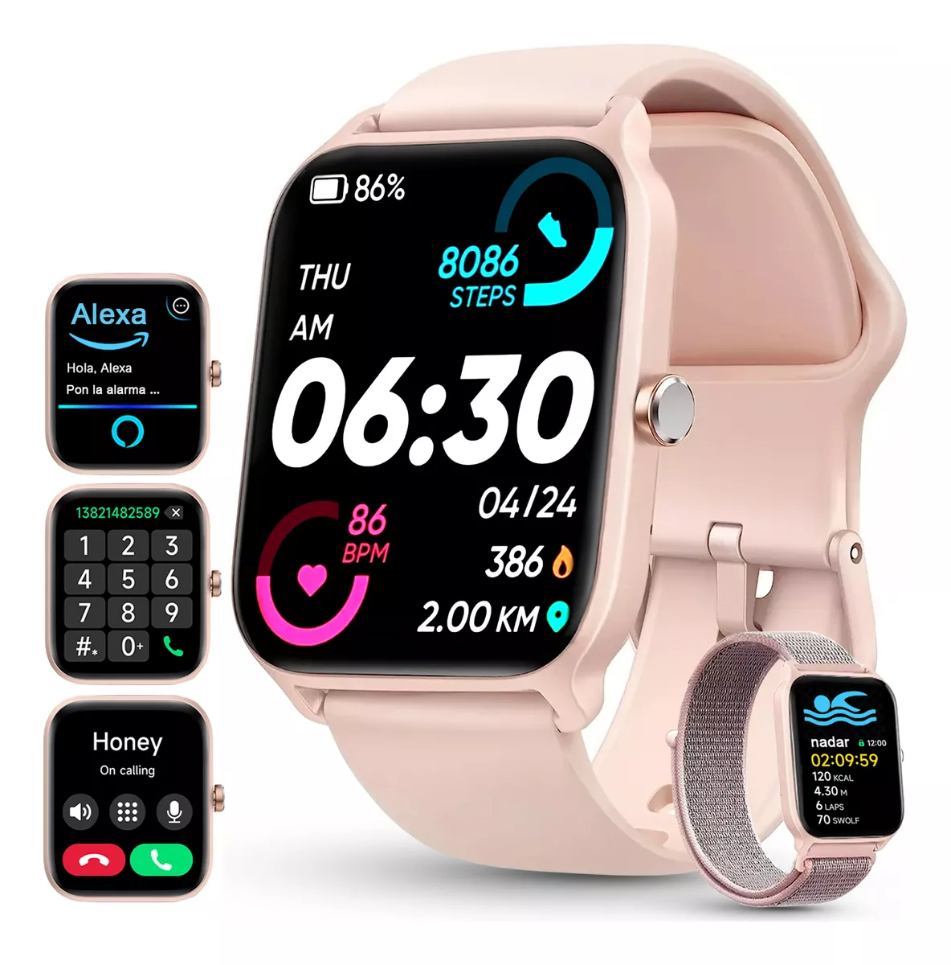

**3.-** [**Bocina Xiaomi MDZ-37-DB**](https://www.mercadolibre.com.mx/bocina-xiaomi-sound-pocket-mdz-37-db-portatil-con-bluetooth-waterproof-black-127v/p/MLM44740754#polycard_client=search_best-seller&wid=MLM3372107088&sid=search)**.** La bocina más vendida por el momento en el marketplace, brinda un sonido natural con gran claridad y precisión, el cual se dispersa de manera uniforme para vivir una experiencia envolvente. Fabricada para operar con potencia, es perfecta para disfrutar de tus contenidos multimedia en cualquier lugar gracias a su cómodo tamaño para llevar y utilizar en interiores o exteriores, asegurando la mejor calidad de audio en todo momento.

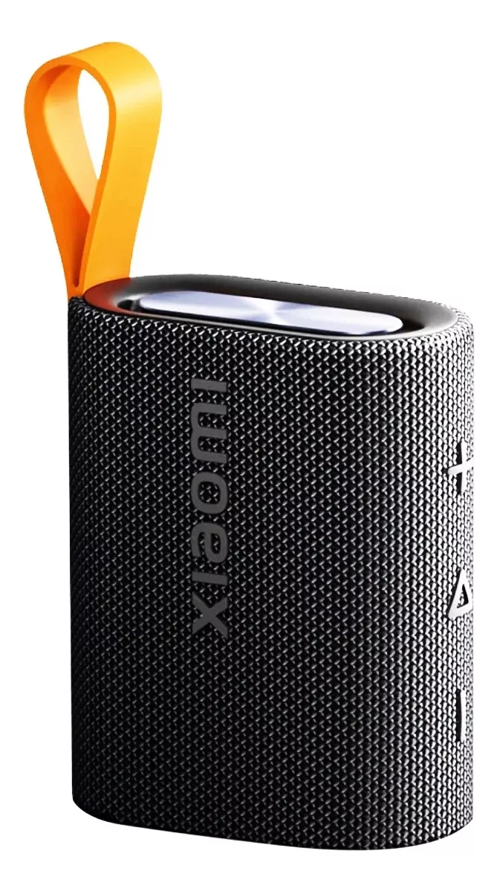

**4.**- [**Kit Lente Gran Angular y Lente Macro.**](https://articulo.mercadolibre.com.mx/MLM-2211862550-2-en-1-kit-045x-gran-angular-y-lente-macro-125x-_JM#polycard_client=search_best-seller&wid=MLM2211862550&sid=search) Este lente es una gran herramienta si lo que buscas es mejorar las fotografías que tomas con tu celular. El kit combina dos lentes, un gran angular de 0.45x, ideal para capturar países y fotos grupales con mayor amplitud, y un lente macro de 12.5x, perfecto para detallar texturas y objetos pequeños. Su diseño ligero y práctico te permitirá llevarlo a cualquier lugar sin ocupar espacio.

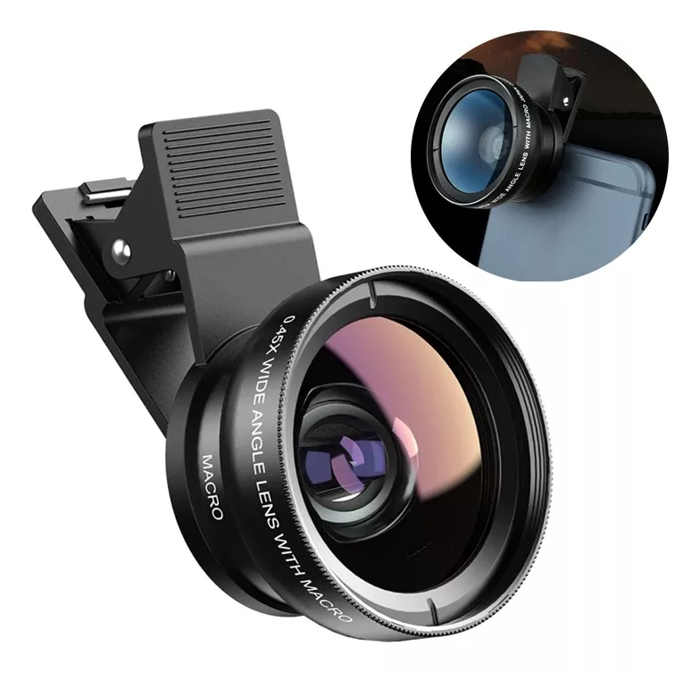

**5.-** [**Power bank de 10,000mAh**](https://www.mercadolibre.com.mx/power-bank-bateria-portatil-10000mah-con-built-in-4-cables-micro-usb-v8-ip-tipo-c-1hora-con-pantalla-digital-cargador-de-bateria-compatible-con-iphone-16-15-14-13-12-samsung-s22-s21-xiaomi-huawei/p/MLM21334121#polycard_client=search_best-seller&wid=MLM1896875485&sid=search)**.** Una pila portatil nunca está de más. Este producto te ofrece energía suficiente para cargar hasta tres dispositivos al mismo tiempo. Incluye cuatro tipos de cables, Micro USB, V8, Lightning y USB Tipo C, ideal para diferentes tipos de dispositivos. Esta power bank está equipada con sistemas de protección contra sobrecargas, sobrecalentamiento y cortocircuitos, garantizando una carga segura para tus dispositivos.

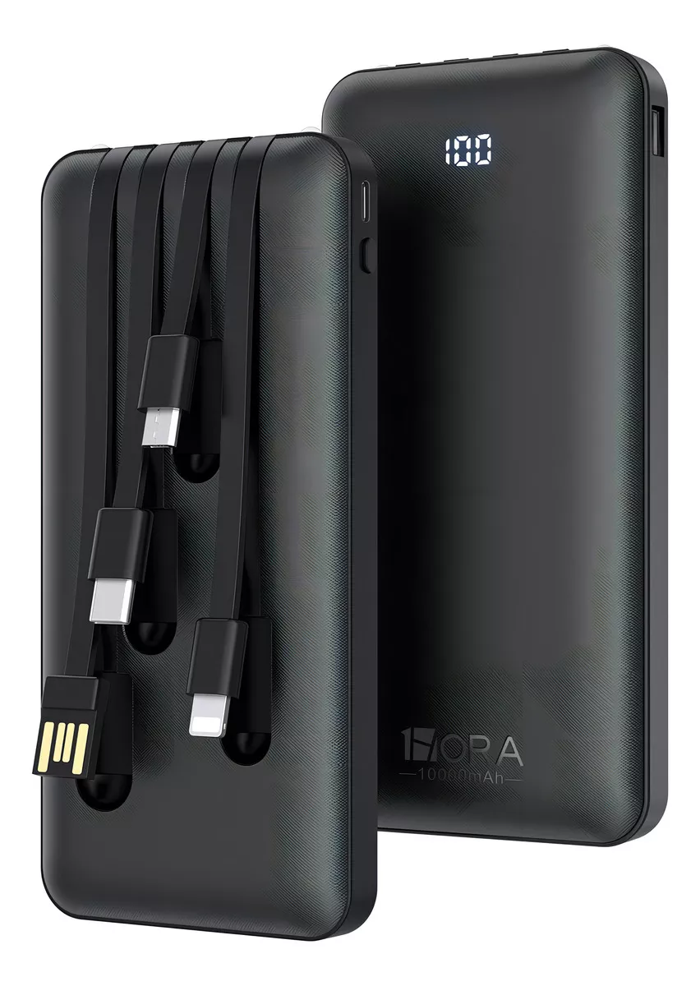

**La innovación directo tu puerta**

La tecnología de 2025 se diseñó para adaptarse a nosotros y hacernos la vida más sencilla. Al igual que esos modernos gadgets conocen lo que quieres, **Mercado Libre** tambiénsabe lo que buscas y sabe cómo entregártelo de la forma más eficiente, como a sus más de 148 millones de usuarios. La plataforma amarilla es el presente y futuro del comercio electrónico con sus envíos *Full,* una modalidad que asegura que tus paquetes llegarán en 24 horas o menos a 25 ciudades diferentes de México.

**Sobre Mercado Libre**

Fundada en 1999, Mercado Libre es la compañía de tecnología líder en comercio electrónico de América Latina. A través de sus plataformas Mercado Libre, Mercado Pago y Mercado Envios, ofrece soluciones para que individuos y empresas puedan comprar, vender, anunciar, enviar y pagar por bienes y servicios por internet.

Mercado Libre brinda servicio a millones de usuarios y crea un mercado online para la negociación de una amplia variedad de bienes y servicios de una forma fácil, segura y eficiente. El sitio está entre los 50 sitios con mayores visitas del mundo en términos de páginas vistas y es la plataforma de consumo masivo con mayor cantidad de visitantes únicos en los países más importantes en donde opera, según se desprende de métricas provistas por comScore Networks. La compañía cotiza sus acciones en el Nasdaq (NASDAQ: MELI) desde su oferta pública inicial en el año 2007, y es uno de los mejores lugares para trabajar en el mundo según ranking GPTW.